# 12章、javascript

## 1、什么是JavaScript

JavaScript简称"JS", 是-种运行于JS解释器或执行引擎中的解释性脚本语言

## 2、JS发展史

1、1992年Nombas公司开发了一款脚本语言，能够运行在网页中，名称CM(C--),更名为ScriptEase

2、1995年Netscape(网景)为自己的浏览器

Navigator2.0开发了另一款脚本语言-LiveScript,后更名为JavaScript

3、1996年Microsoft， 为自己的浏览器IE3.0开发了-款JavaScript的克隆版本JScript

4、1997年Netscape找到了ECMA(欧洲计算机制造商联合会)。Netscape将JS的核心交给了ECMA，从此JS的核心被更名为ECMA Script,简称ES

## 3、js组成

完整的Js组成:

### 1、核心- ECMAScript

包含了Js中最基本的语法规范

### 2、浏览器对象模型-BOM模型

Browser object Model

提供了一系列的可操作方法和属性用于和浏览器进行交互

### 3、文档对象模型-DOM模型

Document object Model

提供了一系列的可操作方法和属性用于和文档进行交互

## 4、js的使用方式

### 1、在元素事件中编写Js代码

事件:用户在元素上所激发的行为操作

onclick:当用户单击元素时激发的操作

语法:

<标记onclick="JS执行代码">

JS可执行代码:

console.log();

JS可执行代码:

console.log("向控制台中输出一句话");

console.log('向控制台中输出一句话');

### 2、将代码嵌入在网页的<script></script>里

语法:

在网页的任意位置处，均可以嵌入

<script>

可执行的s代码

</script>

特点:

网页加载时就执行

document.write("向网页中输出的一句话!");

注意:将document.write编写在按钮中的话，在执行时，会刷新网页中的内容

练习:

在一个按钮中,单击时,执行document.write()

### 3、将JS代码编写在外部的JS文件中

1、创建一个js文件(xxx.js)，编写Js代码

2、在使用的网页中对js文件进行引入

<script src="JS文件路径"></script>

注意:在引入的JS标记中是不能编写JS脚本的

练习:

1. 使用元素事件方式，向控制台中输出一句话

"我的第一个JS练习"

1. 使用<script></script>，向网页中输出一句话

"我的第一个JS练习"

1. 使用外部JS文件的方式，在网页中弹出一句话

"我的第一个JS练习”

## 5、JS的基础语法

### 1、JS都是由语句来组成的

1、由运算符，关键字和表达式构成的

2、Js中严格区分大小写

console.log("...");正确

Console.log( "...");错误

3、每条语句必须以;表示结束

4、所有的标识符，符号必须都是英文的console.log();

### 2、JS中的注释

单行://

//这是一段有注释的内容，其中文字包含比较多，自动换行了

多行:/* */

## 6、JS中的变量和常量

### 1、变量

#### 1、声明变量

声明: var 变量名;

赋值:变量名=值;

声明并赋值:

var 变量名=值;

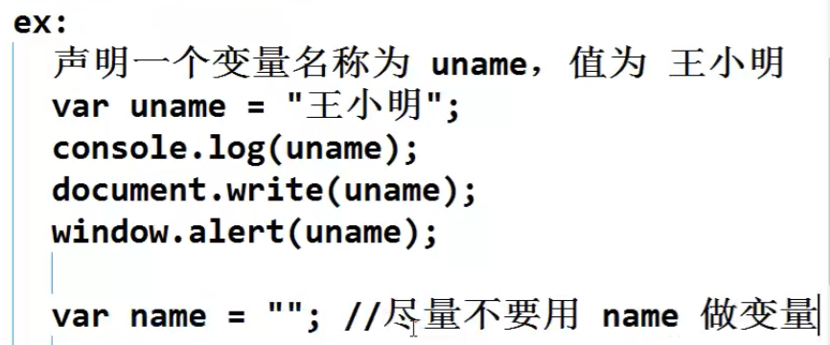

#### 2、注意

1、在声明变量时，尽量使用var 关键字，如果省略var的话，也可以，但容易出问题。

2、声明变量如果未赋值的话，默认值为

undefined

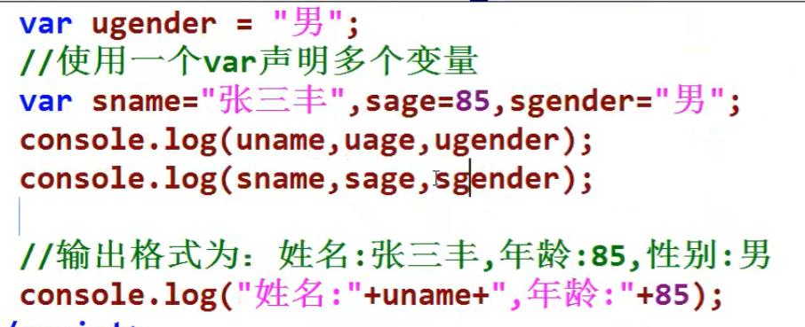

#### 3、变量名的命名规范

1、不能是JS中的关键字和保留关键字

2、由字母，数字，下划线(_ )和$组成

3、数字不能开头

4、尽量不要重复

5、尽量要见名知意

6、如无特殊需求，尽量使用小驼峰命名法

#### 4、变量的使用方式

##### 1、为变量赋值

只要变量出现在赋值(=)符号的左边,一律都是赋值操作

var age = 35;

var newAge = age;

##### 2、获取变量的值

只要变量没出现在赋值(=)符号的左边，一律都是取值操作

console.1og(uname) ;

var age = 35;//赋值

age = age + 35;

赋值操作:

1、先运算赋值符号右面表达式或值,再赋值给左边的变量

### 2、常量

#### 1、什么是常量

经声明就不允许被修改的数据就是常量

#### 2、语法

const常量名=值;

注意:

1、常量声明好之后是不允许被修改的，所以一定要赋值

2、常量名一般采用全大写形式

### 3、数据类型

JS中的数据类型分为以下两大类:

#### 1、基本数据类型

##### 1、number类型

数字类型，可以表示32位(4字节)的整数以及64位(8字节)的浮点数

整数:

表示十进制，八进制，十六进制

十进制:var num=10;

八进制: var num = 0o10;

十六进制: var num = 0x10;

小数:

小数点计数法: var num = 123.456;

指数计数法: var num = 1.8e2;

##### 2、string类型

字符串类型

由Unicode字符，数字，标点组成

注意:字符串在使用时必须用""或'引起来

###### 1、查看字符的unicode码

var str ="张";

var ucode=str.charCodeAt().toString(16);

###### 2、如何将Unicode码转换成对应的字符?

已知Unicode码: 5f20

var str = "\u5f20";

console.log(str);

###### 3、中文范围

"\u4e00”~ "\u9fa5"

###### 4、转义字符

\n :换行

\t : 一个制表符

\":"

\’:'

\\:\\

##### 3、boolean类型

布尔类型，只用于表示真(true)或假(false)通常会表示条件的结果

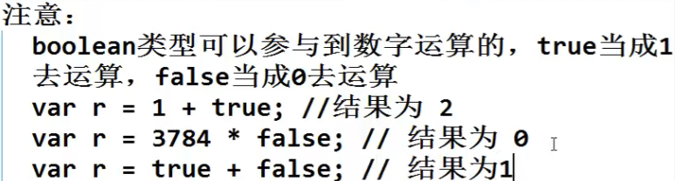

#### 2、查看数据类型

使用typeof() 或typeof查看变量的数据类型

#### 3、数据类型转换

##### 1、隐式转换

大部分加法运算时，如果数据类型不一致的话可以

进行隐式转换

1、数字+字符串:将数字转换为字符串

var num = 15; //number

var str = "18"; //string

varr=num+str;//1518

2、数字＋布尔:将布尔类型转换为number

var r = 35 + true ; //36

1. 字符串+布尔:将布尔转换为字符串

var result ="你好"+ true;

结果为:你好true

4、布尔+布尔:将布尔转换成数字

var r = true + true;

结果:2

注意:

任何数据类型与字符串做"+"运算时，都是先转换成字符串再做拼接

##### 强制转换（显示转换/转换函数）

###### 1、tostring()

将任意类型的数据转换成字符串,并返回转换后的结果

var num = 15;

var r =num.toString();

var num = 15;

var r = num + "";

###### 2、p**a**rseInt()

作用:将任意类型的数据尽量转换成整数，如果实在无法转换的话,则返回NaN(Not a Number)

1、

var r = parseInt( "13");

r : 13

2、

var r = parseInt( "13.5");

r : 13

3、

var r = parseInt( "13你好");

r : 13

4、

var r = parseInt( "你好13");

r : NaN

###### 3、parseFloat()

作用:尽量将任意类型的数据转换为小数

1、

var num = parseF1oat( "35.07");

num : 35.07

2、

var num = parseFloat( "35.7你好");

num : 35.7

3、

var num =.parseFloat( "你好35.7");

num : NaN

###### 4、Number()

作用:将指定的数据转换成数字，只要包含非法字符的话,结果就为NaN

1、

var r = Number( "35.5");

r : 35.5

var r =Number( "35你好");

r : NaN

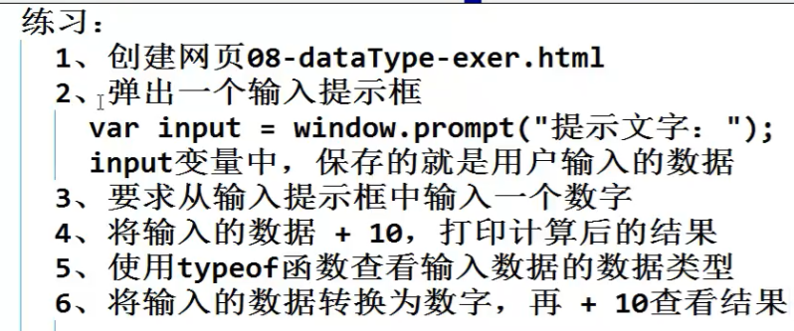

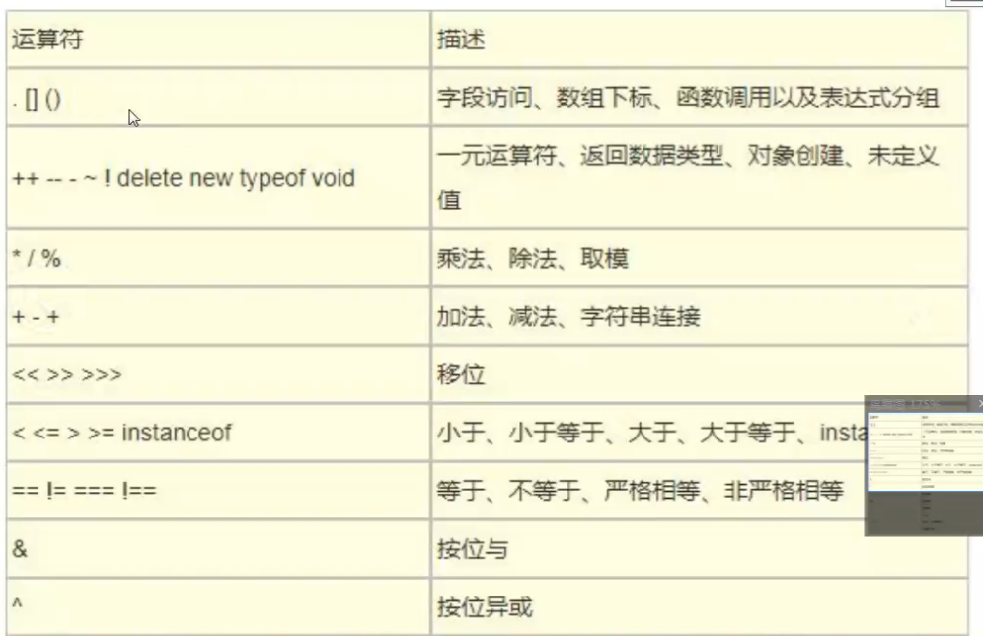

## 7、流程结构

### 1、分支结构.

#### 1、作用

根据条件，选择某一段代码去执行

#### 2、if结构

1、

if(条件){

满足条件要 执行的代码块

}

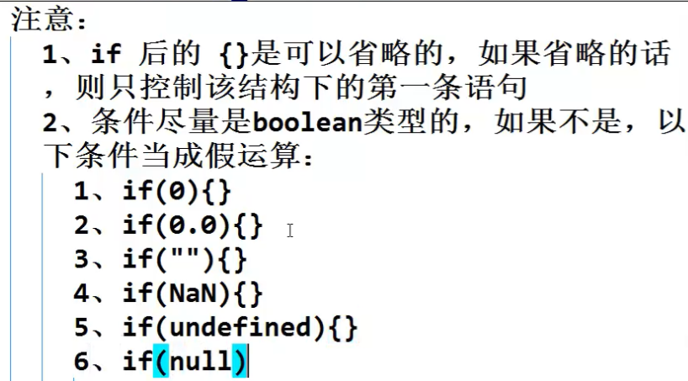

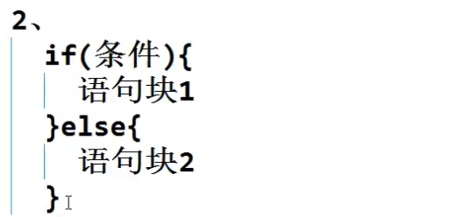

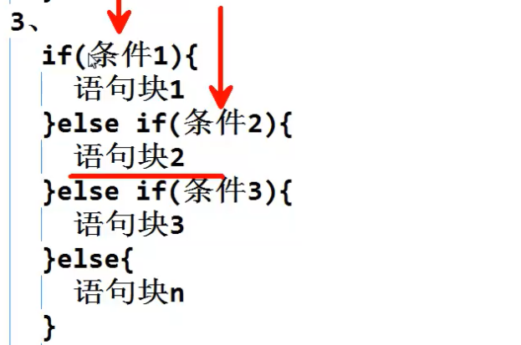

#### switch结构

场合:只有在等值判断时

使用语法:

switch(变量){

case值;

语句块1

break; //可以省略

case值2:

语句块2

break;

... ...

default:

语句块n;

只有所有的case块都未匹配上时，才执行

注意:

1、变量和各个case块后面得知，是使用===的方式来判断的

2、如果case后不增加break的话,则从匹配的case开始，向下依次执行(不判断)，直到结束或碰到break为止

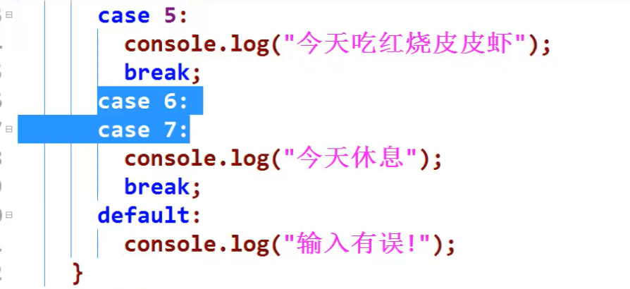

### 2、循环结构

#### 1、循环的作用

重复的执行相同或相似的代码

#### 2、循环二要素

1、循环条件

2、循环操作(循环体)

#### 3、while循环

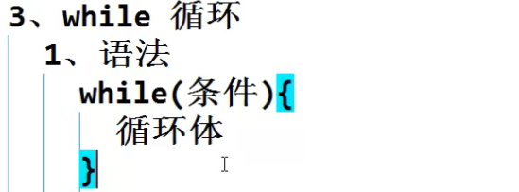

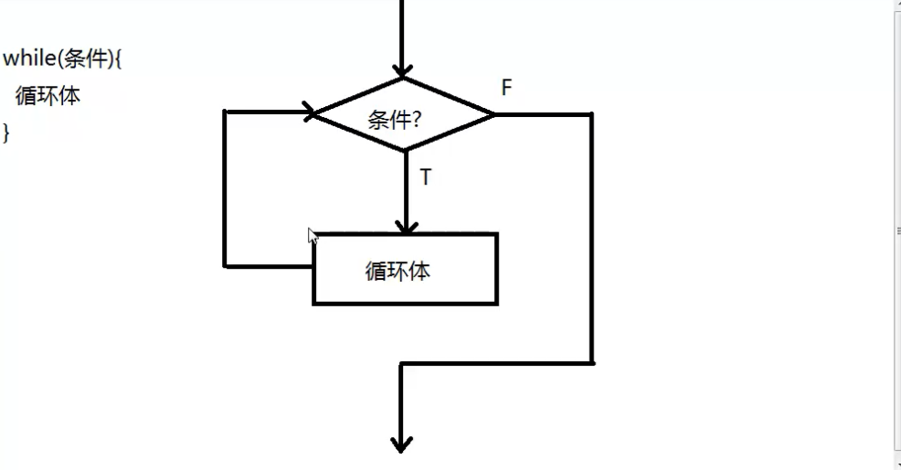

#### 4、do…while循环

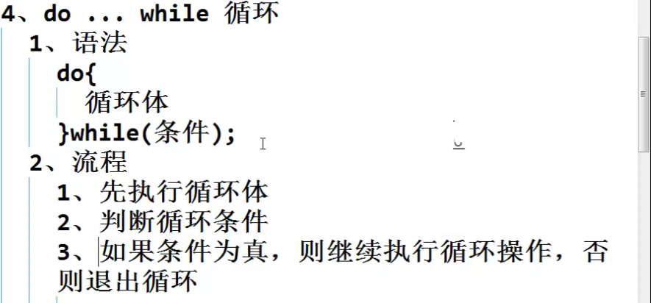

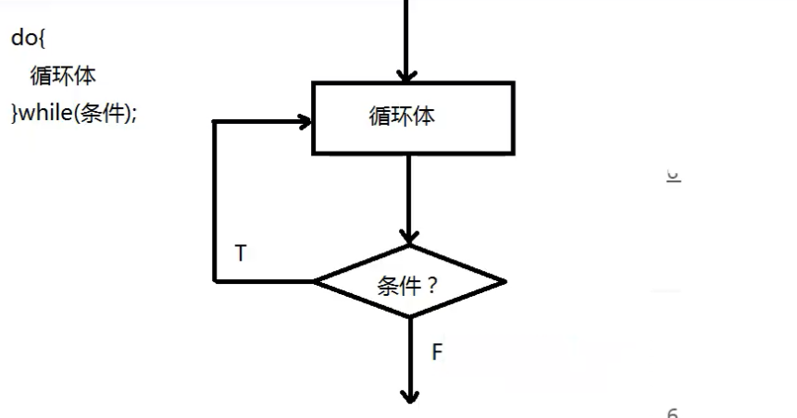

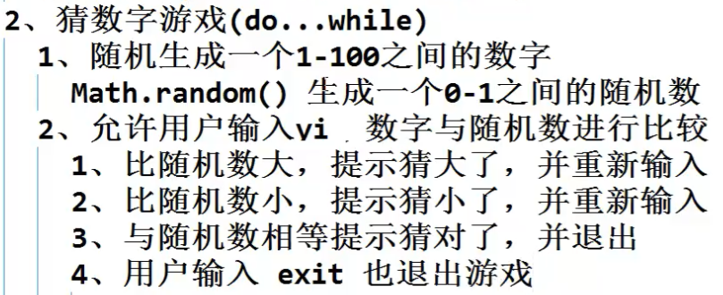

#### 5、循环的流程控制

1、break

用在循环体内，用于跳出整个循环结构

2、continue

用在循环体内，用于跳出本次循环，继续执行

下次循环

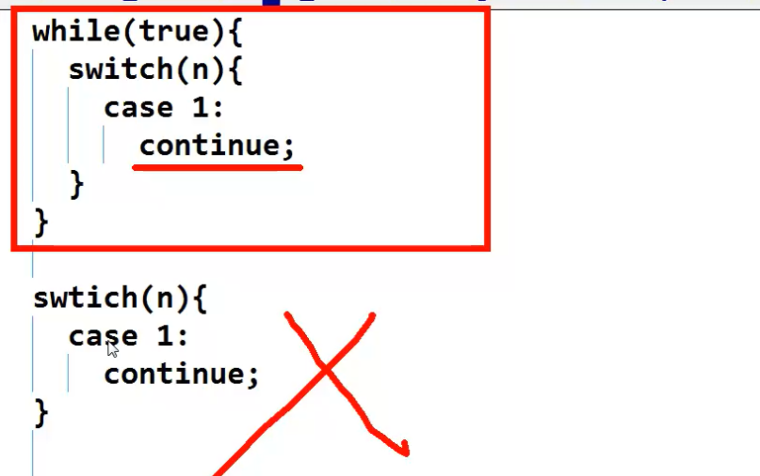

#### 6、for循环

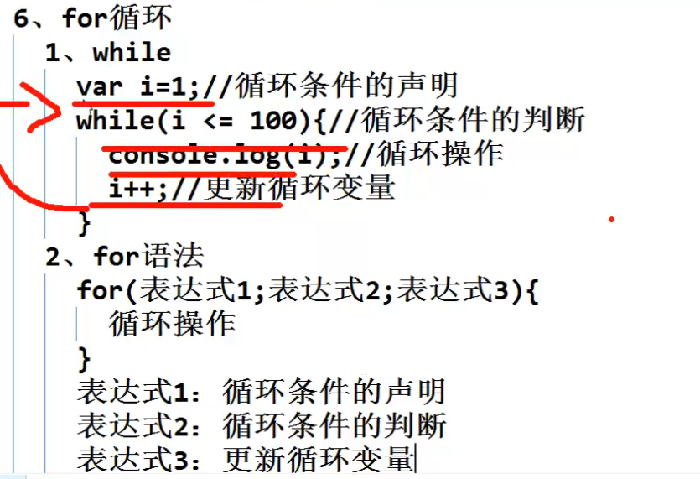

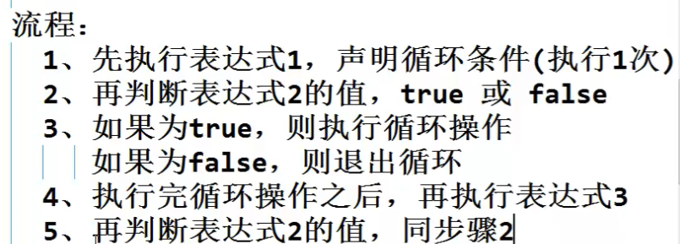

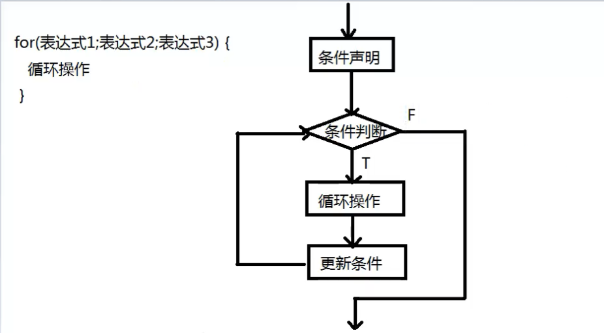

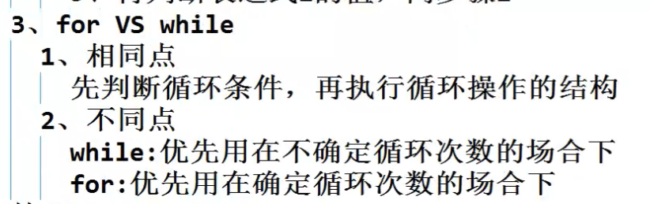

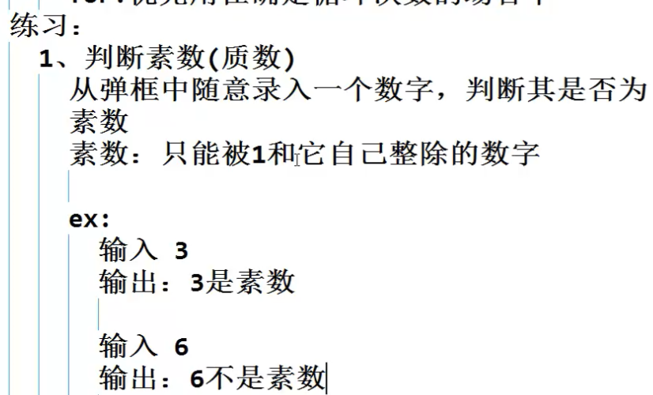

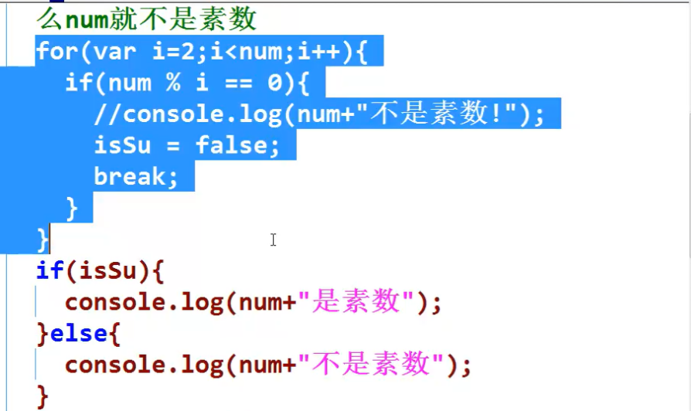

### 3、函数

#### 1、什么是函数

函数，即function, 是一段预定义好，可以独立执行并包含多条执行语句的代码块

优点:

1、多条执行语句的封装

2、实现了代码的复用

#### 2、在JS中创建函数

function函数名(参数列表){

函数体

[返回值]

}

##### 参数列表

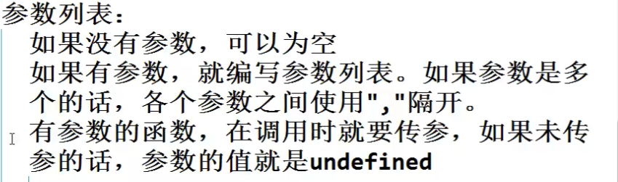

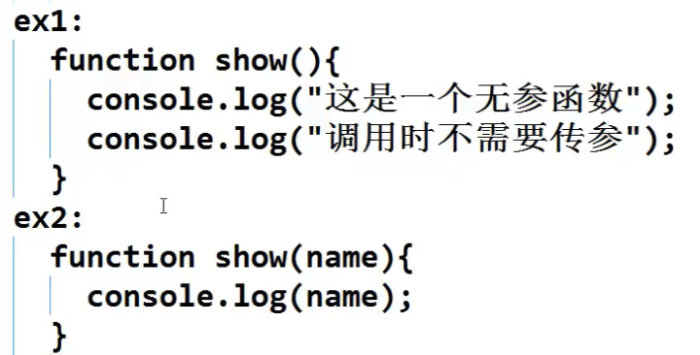

##### 返回值

在函数体内，经过运算后,需要传递给函数调用者的一个值,就是返回值。

返回值是可选的,有返回值的话,需要使用return进行返回,最多只能返回一个值

#### 3、函数的调用

在任意的JS合法的位置处，都允许做函数的调用

var ret =函数名(参数列表);

有参数，则传参，否则，为空

有返回值，可以接收,否则不接收

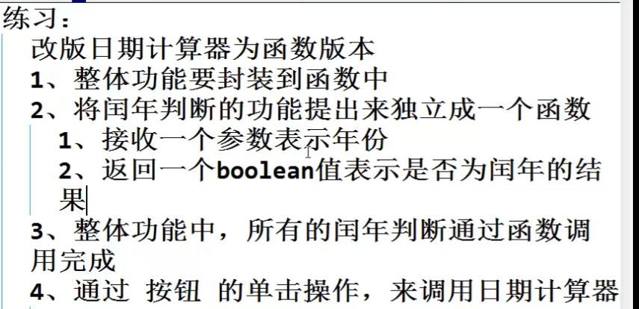

#### 4、变量的作用域

##### 1、什么是变量的作用域

变量的作用域指的是变量的可访问范围

##### 2、作用域的分类

###### 1、局部变量

使用var关键字声明在某个函数内的变量，都是局部变量

局部变量只能在声明的函数内使用,出了函数就无法使用

###### 2、全局变量

1、在function之外声明的变量都是全局变量

2、声明变量不使用var关键字的时候，都是全局变量

全局变量可以应用在各个函数中以及各个位置处

注意:全局变量，推荐放在所有的function之外，使用var关键字去声明

## 8、数组- Array

### 1、什么是数组

数组(Array)是一个用于保存批量数据的数据结构

数组是按照线性结构来保存数据的

### 2、创建数组

1、创建一个空数组

var 数组名= [];

2、创建数组并初始化元素

var数组名= [元素1,元素2,... ...];

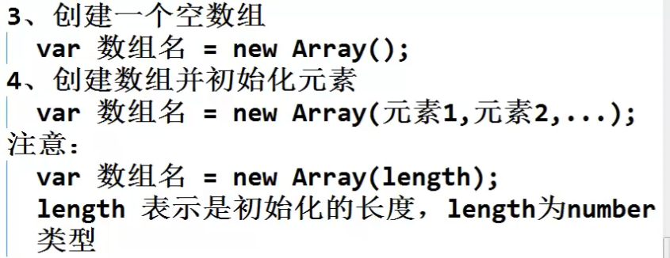

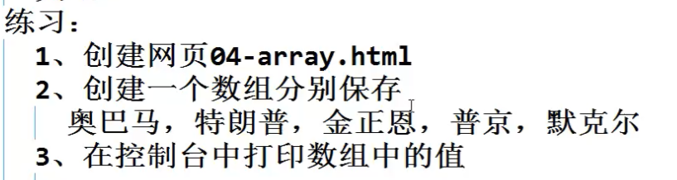

### 3、数组的使用

获取或设置数组的元素值，一律使用下标下标从e开始，到数组元素个数-1结束

1、将arr1数组中的第一个元素更改为"马克龙"arr1[0]="马克龙";

2、打印输出arr1数组中的第三个元素console.log( arr1[2]);

### 4、获取数组的长度

属性:length

用法:数组名.1ength

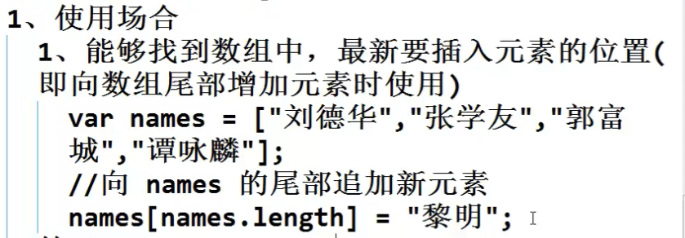

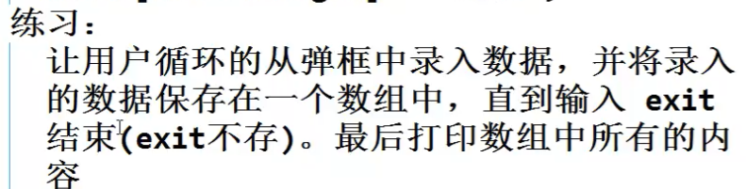

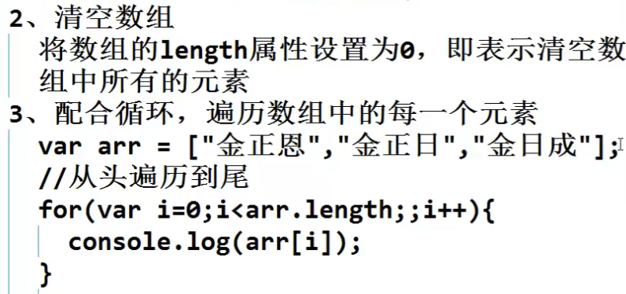

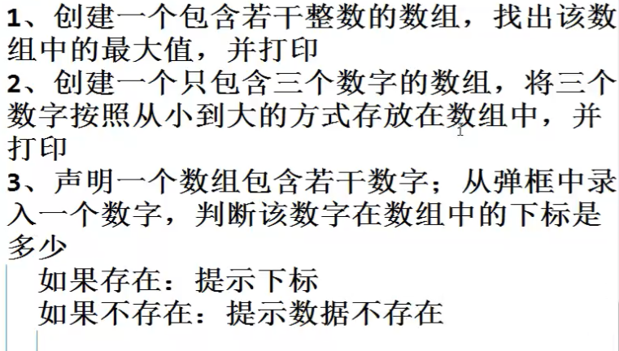

### 5、常用API

#### 1、toString( )

作用:将数组转换成字符串,将转换后的字符串进行返回

#### 2、join( seperator )

作用:返回一个由seperator连接的数组元素的字符串

#### 3、reverse( )

作用:反转

注意:该函数会改变现有数组的结构

#### 4、sort( )

1、作用

对现有数组的内容进行排序默认是按照元素的unicode码升序排序

2、注意

该函数会改变现有数组的结构

3、允许通过自定义的排序规则(排序函数)来指定数字的排序方式

语法:arr.sort(排序函数);

1、升序的排序函数

function sortAsc(a,b){

return a-b;

}

2、数组会自动的将相邻的两个数字传递到参数的位置处

3、如果返回值是>0的数字的话，则交换两个数字的位置,否则不变

指定排序函数:

arr.sort( sortAsc);

2、使用匿名函数指定排序规则

匿名函数:是一个没有名称的函数，只为某一功能而存在

arr.sort(function(a,b)return a-b;);

### 数组元素管理

#### 1、数组

##### 1、进出栈操作

栈式操作:提供了快速操作数组头部和尾部元素的方法

###### 1、push( )

入栈，压栈，向数组尾部增加新元素，并返回新数组的长度，

arr[arr.length] =“张三丰";

arr.push("张三丰");

###### 2、pop( )

出栈，弹栈，删除并返回数组尾部的元素

###### 3、 unshfit ( )

向数组的头部添加新元素并返回数组的长度

4、shift( )

删除并返回数组头部的元素

#### 2、二维数组

1、什么是二维数组

|数组中 的每个元素又是一个数组

2、声明二维数组

var books =[

["西游记"

"三国演义"

, "水浒传", "红楼梦"],

["老人与海","雾都孤儿", "海底两万里"]

];

## 9、字符串- string

### 1、声明字符串

var str1 = "字符串1" ;

var str2 = String("字符串2");

var str3 = new St@ing("字符串3");

### 2、length 属性

作用:返回当前字符串中字符的个数

### 3、常用函数- String API

#### 1、大小写转换函数

1、toUpperCase( )

返回当前字符串的完全大写形式

2、toLowerCase( )

返回当前字符串的完全小写形式

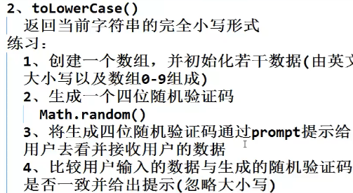

#### 2、获取指定位置的字符或字符的Unicode码

##### 1、获取指定位置的字符

函数: str. charAt( index)

ex :

var str = "Hello World" ;

var s = str . charAt(3);

console.1og(s); // 1

console .1og(str .charAt(6)); //W

##### 2、获取指定位置的字符的Unicode码

函数: str. charCodeAt( index)

ex :

var str = "He1lo World" ;

var r = str. charCodeAt(3) ;

console.1og(r); // 1的Unicode码(十进制)

#### 3、检索字符串

##### 1、index0f(value, fromIndex)

value:要查找的子字符串

fromIndex:从哪个下标位置处开始查找，如果省略，则从第一个字符处开始查找

返回值:返回value第-一次出现的下标，如果没有查询到子字符串的话，则返回-1

##### 2、lastIndex0f(value , fromIndex)

作用:查找value最后一次出现的下标

#### 4、截取子字符串

函数: substring(start, end)

作用:

返回从start到end-1之间的字符串，如果省略end的话，则截取到整个字符串的尾部。

练习:

1、从指定邮箱中截取用户名

Sanfeng . zhan @163.com。

#### 5.、分割字符串

作用:

将一个由指定连接符的字符串，按照连接符给拆开，拆分成一一个字符串数组

函数:

split(seperator )

#### 6、模式匹配

##### 1、作用

配合着正则表达式完成字符串的查找和替换

##### 2、正则表达式

语法: /正则格式/修饰符

修饰符:

i: ignorcase(忽略大小写)

g: g1obal(全局匹配)

m:multiple(允许多行匹配)

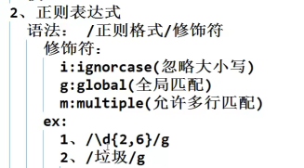

##### 3、函数

###### 1、replace( substr/regexp ,replacement)

作用:在一个字符串中，将substr或满足regexp格式的字符串替换成replacement

###### 2、match( substr/regexp)

按照指定的子字符串或正则表达式进行匹配，并返回满足格式的子字符串(数组)

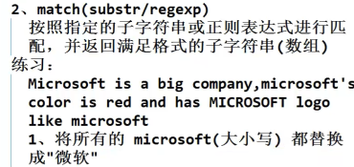

## 10、对象

### 1、 JS中对象分类

1、内置对象- ES提供

2、外部对象

1、window( BOM )

2、document (DOM)

3、自定义对象- function

对象:包含属性和方法(函数)

对象.属性

对象.方法( )

### 2、内置对象

#### 1、RegExp对象

RegExp - Regular Expression

##### 1、创建RegExp对象

1、var regExp=/匹配模式/修饰符;

var reg = /垃圾/igm

2、var regExp = new RegExp("匹配模式", "修饰符");

var reg = new RegExp("垃圾","g");

##### 2、RegExp 对象的方法

1、test(string )

string:要验证的字符串

作用:

验证string是否满足当前正则表达式对象的格式。如果string满足正则表达式的话，则返回true，否则返回false

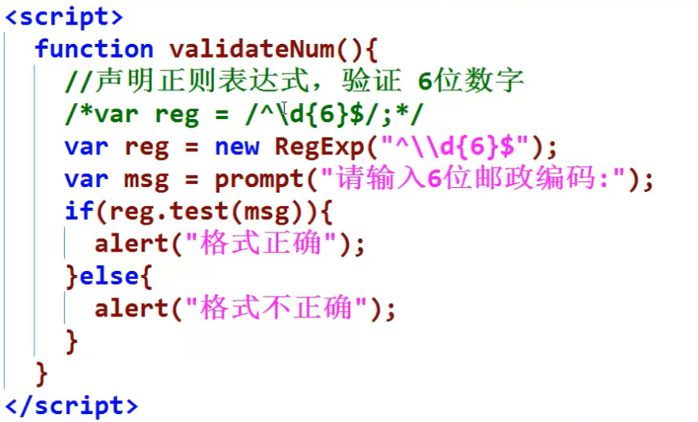

#### 2、Math对象

1、作用

执行与数学相关的运算和数据

2、属性

Math.PI :表示∏

Math.E:表示自然对数

3、方法

1、三角函数

Math.sin()

Math.cos( )

Math. tan( )

2、计算函数

Math.sqrt(x) :开平方

Math.1og(x) :求对数.

Math. pow(x,y) :求x的y次方

3、数值函数

Math.abs(x) : r求x的绝对值

Math. max(a,b,c,d) :求一组数据中的最大值

Math. min(a,b,c,d) :求一组数据中的最小值

Math. random() :生成0-1之间的随机数

Math. round(x) :将x四舍五入到整数

#### 3、Date对象

##### 1、作用

获取客户端的日期时间

##### 2、创建Date对象

1、获取当前日期时间

var now = new Date( );

2、初始化自定义日期时间对象

var date = new Date("2018/06/13 17 :20: 20");

##### 3、方法

###### 1、读取或设置当前时间的毫秒数

1、getTime( )

返回自1970-1-1 00:00:00 到date 对象所经过的毫秒数

2、setTime(毫秒数)

根据给定的毫秒数，结合1970-1-1计算日期

###### 2、读取时间分量

1、getFullYear()

获取当前日期对象的四位年份数

2、getYear( )

返回自1900年以来，到当前日期对象所经过的年数

3、getMonth( )

返回0-11的数字来表示1-12月需要得到当前月份的值，需+1

4、getDate()

返回当前日期对象的日

5、getDay( )

返回当前日期对象的星期?

返回0-6表示星期日-星期六

6、获取时间

getHours() :获取小时

getMinutes() :获取分

getSeconds( ) :获取秒

getMilliseconds() :获取毫秒

7、转换为字符串

1、toString( )

2、toLocaleString( )

3、toLocaleTimeString( )

4、toLocaleDateString

### 3、外部对象

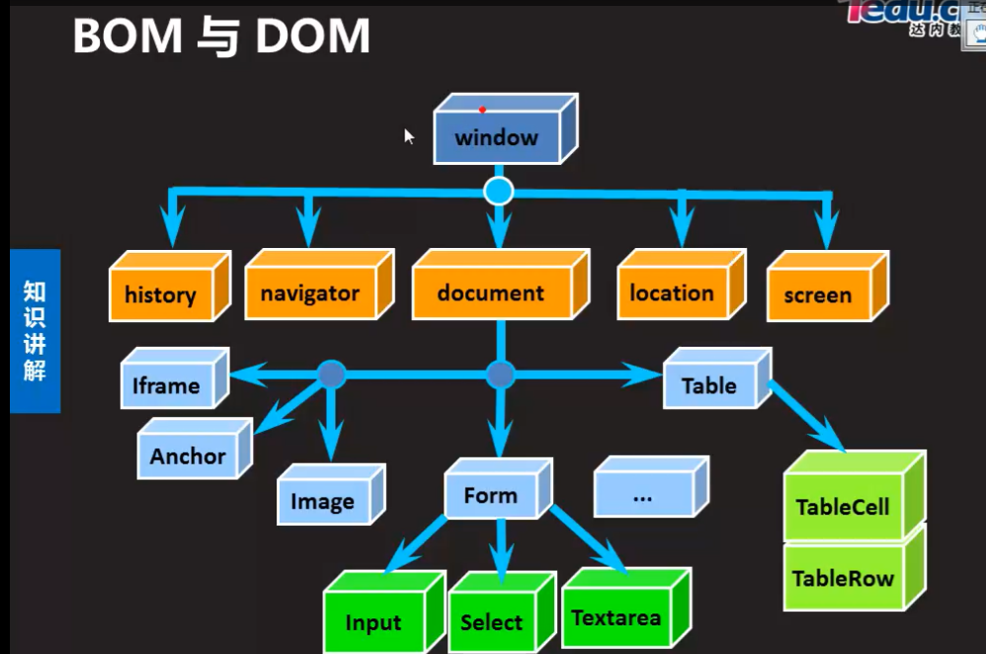

#### 1、BOM和DOM

BOM : Browser 0bject Model

浏览器对象模型

将浏览器比喻成一个对象-window(网页初始化时会自动创建)，可以通过该对象灵活的操作浏览器

DOM : Document 0bject Model

文档对象模型

将HTML文档比喻成一个对象 document,可以灵活的操作网页上的内容，该对象属于window的属性之一，使用时不用声明

#### 2、Window对象

##### 1、作用

在JS中表示浏览器窗口

window下的属性和方法在使用的过程中，可以省略window.而直接使用属性和方法

window.alert() -> alert()

window.document -> document

window.history -> history

##### 2、window中的对话框

1、警告框

window.alert() / alert( )

2、输入框

window .prompt() / prompt( )

3、确认框

window . confirm("") / confirm("")

点击"确定"按钮的话，返回true

其余的所有的操作，返回false

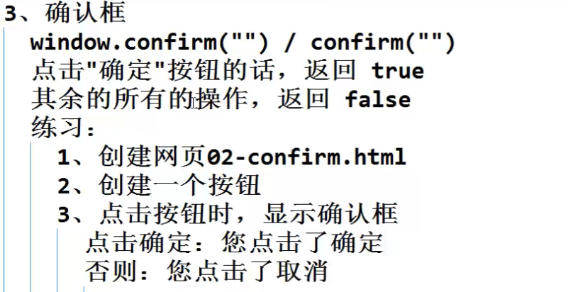

##### 3、window中的定时器

###### 1、周期性定时器

1、特点

每间隔一段时间后，就执行一遍程序，反复

2、声明定时器

var ret = setInterval ( fun , duration)

fun:要周期性执行的操作，可以是匿名函

数

duration:要间隔的时间周期，以ms为单

位

ret:返回创建好的定时器对象(清除定时

器时使用)

3、清除定时器

clearInterval (timer)

timer:要清除的定时器对象.

###### 2、一次性定时器.

1、特点

在指定的时间间隔后，只执行一次操作

2、声明一次性定时器

var ret = setTimeout ( fun, time )

fun:等待一定时间后执行的操作

time:要等待的时长

ret:已启动的定时器对象

3、清除定时器

clearTimeout(timer);

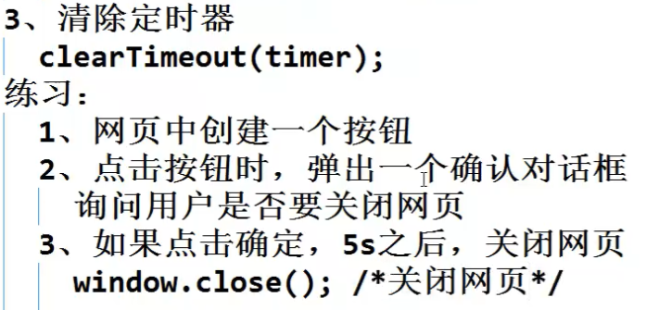

##### 4、window中的属性

###### 1、screen属性.

作用:获取客户端显示器的相关信息

属性:

1、width / height

2、availWidth / availHeight

###### 2、history属性

1、作用

包含当前窗口所访问过的url地址们

2、属性&方法

1、属性

length:所访问过的url的数量

2、方法

1、back() :后退

2、forward() :前进

3、go( num)

在当前网页的基础上前进或后退几步

num:取值为正数，前进

num: 取值为负数，后退.

###### 3、location属性

1、作用

表示浏览器上地址栏的信息

2、属性&方法

1、属性: href

表示当前窗口中正在浏览的网页的地址，如果为href赋值，相当于实现网页跳转功能

2、方法:

reload( )

重新加载当前网页,相当于刷新

###### 4、navigator属性

1、作用

包含浏览器的相关信息

2、属性

userAgent :显示信息

#### 3、document对象(DOM模型)

##### 1、document的概述

document对象，是DOM模型中的顶层对象，封装了所有和HTML元素相关的属性、方法以及事件，网页在加载的时候，会在内存中生成一颗节点树(DOM树)。DOM树会封装网页上所有的内容。网页上的每一个元素，每一个属性，每一段文本(包括注释)，都会被封装成DOM树上的一个单独的节点。

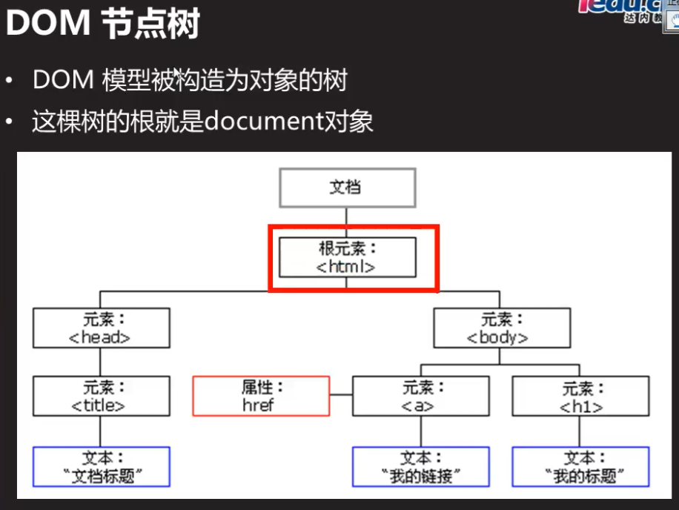

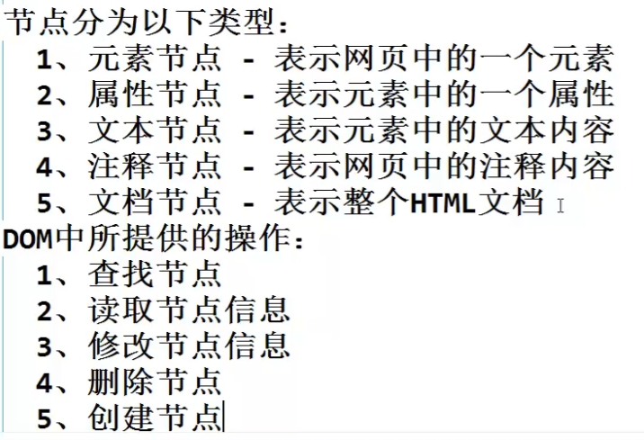

##### 2、查找节点

###### 1、通过元素id查找节点

前提:元素一定要具备id属性，否则无法查找

document . getElementById("元素ID");

var elem=document.getElementById(”元素ID");

elem

对应ID的元素在JS中表现- DOM对象/DOM元素

DOM属性:

1、innerHTML

修改/获取/设置当前DOM对象的HTML文本

2、innerText

修改/获取/设置当前DOM对象的普通文本

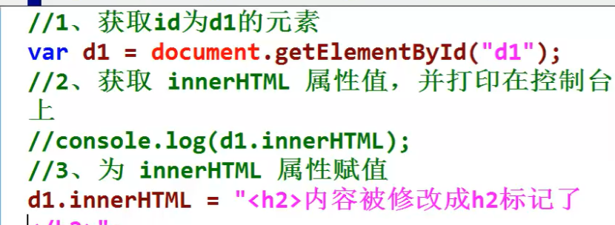

3、value

该属性只针对表单控件,允许获取或设置表单控件的值

4、根据层级节点结构查询

1、parentNode

根据当前的节点的层级结构，返回父元素节点

2、childNodes

根据当前的节点的层级结构，返回当前元素的所有子元素数组

注意:能够获取所有的文本节点和元素节点

3、children

根据当前的节点的层级结构，返回当前元素的所有子元素节点数组

4、nextSibling

获取当前节点的下一个兄弟节点

5、nextElementSibling

获取当前节点的下一个元素兄弟节点

6、previousSibling

获取当前节点的上一个兄弟节点

7、previousElementSibling

获取当前节点的上一个元素兄弟节点

###### 2、通过标签名称获取页面元素

语法: document.getElementsByTagName("标签名”);

返回值:返回包含指定标记的元素数组们

###### 3、通过元素的name属性值获取元素

语法: document . getElementsByName("name");

返回值:包含指定name属性值的元素的数组

###### 4、通过元素的class属性值获取元素

语法: document. getElementsByClassName("class属性值“);

返回值:返回包含指定class属性值的所有对象

##### 3、读取节点信息

###### 1、节点的类型

属性: nodeType值:

返回1:元素节点

返回2:属性节点

返回3:文本节点

返回8:注释节点

返回9:文档节点

###### 2、节点的名称

属性: nodeName

元素节点&属性节点:元素名或属性名

文本节点:返回#text

文档节点:返回#document

注释节点:返回#comment

##### 4、获取或设置元素节点的属性值

1、getAttribute(attrName)

作用:获取指定属性的值

返回值: attrName属性对应的值

2、setAttribute(attrName,attrValue)

作用:修改或设置指定属性的值

attrName:要修改或设置的属性名

attrValue:要修改或设置的值

3、removeAttribute(attrName)

作用:将attrName属性从节点中移除出去

4、通过dom对象.属性名 获取或设置属性值

注意: class属性不适用于该方式

##### 5、元素的样式(css)

1、使用setAttribute 设置class 属性的值

elem. setAttribute("class","类选择器");

2、使用元素的className属性修改class值

var div = $("container");

div.className = "red" ;

注意:

不能使用elem. class="类选择器名称

3、使用内联方式设置属性值

elem.style.css属性名=值;

elem.style.color="red";

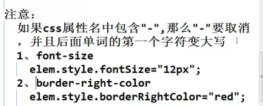

##### 6、创建节点

语法:

var elem=document.createElement("元素名")

练习:

1、通过按钮动态创建一对div

2、设置div的id值为container

3、设置div的文本为"动态创建的div"

4、将div打印在控制台上

##### 7、增加节点

将创建好的元素增加到网页中

1、document.body.appendChild(elem)

向body中追加elem新元素

2、parentNode.appendChild(elem)

向parentNode的内部追加elem新元素

parentNode可以表示页面上的任意一个节点

3、parentNode.insertBefore(newElem,oldElem)

将newElem插入到parentNode中oldElem之前

##### 8、删除节点

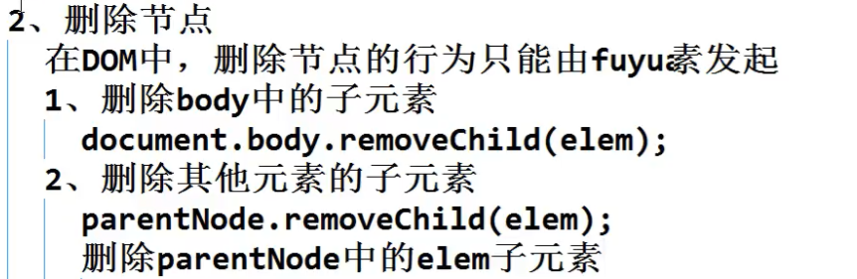

### 4、事件

##### 1、什么是事件

通常由用户的行为来激发的操作

##### 2、触发事件的行为

所有的事件在绑定的时候，前面要加on

###### 1、鼠标事件

click:鼠标单击事件

mouseover:鼠标移入进元素激发的事件

mouseout:鼠标移出元素激发的事件

mousemove:鼠标在元素内移动时的事件

###### 2、键盘事件

keydown:键位按下时事件

keypress:键位按下时事件

keyup:键位抬起时事件

###### 3、状态改变事件

load:当元素加载完成时激发的事件

change:元素发生改变时激发的事件(<select>)

focus:当元素获取焦点时触发的事件

blur:当元素失去焦点时触发的事件:

submit:当表单被提交时触发的事件

##### 3、绑定事件的方式.

###### 1、在元素中绑定事件

语法: <标记on事件名="执行函数()">

ex:.

1、为div元素绑定鼠标移入事件

<div onmouseover: ""></div>

2、为body绑定load事件

<body onload="">< /body>

###### 2、在js中动态的为元素绑定事件

var div = document . getElementById("d1");

div.on事件名=function 函数名(){

事件操作

}

var d1 = document . getElementById("d1");

1、动态的为d1绑定click事件

2、动态的为d1绑定mouseout事件

注意:

在动态绑定事件中，在事件处理函数内，允许通过this关键字，来表示当前的元素(DOM元素)

##### 4、状态改变事件

1、load事件

常用:为body绑定1oad事件，目的是为了在所有内容都加载完成之后再执行的操作要放在此处

1、<body onload=""></body>

2、JS中动态绑定

window.onload = function()

}

2、submit事件

只有在表单被提交时才会触发

注意:该事件需要一个boolean的返回值来通知表单是否要提交。返回为true，可以提交表单，返回为false则阻止表单提交

##### 5、 事件对象(事件参数对象，event对象)

###### 1、什么是事件对象

任何一个事件在触发后，都会自动产生一个event

对象。

event对象中包含与当前事件相关的一些属性和方法

###### 2、获取event对象

1、在html元素 中绑定事件

<标记onclick="btn(event)">

function btn( event){

//事件处理函数

}

2、在JS中动态为元素绑定事件

var d1 = $("d1");

d1. onclick=function( event){

event表示的就是事件对象

3、事件对象的常用属性

1、事件源

1、什么是事件源

触发当前事件的元素是谁

2、获取事件源

通过event . target获取事件源

事件源是-个DOM对象

2、鼠标事件(事件对象的常用属性)

鼠标事件:

click, mouseover , mouseout，mousemove

1、offsetX，offsetY

获取鼠标在元素上的坐标点

以元素的左上角为(0,0)

2、clientX， clientY

获取鼠标在网页上的坐标点

3、screenX, screenX

获取鼠标在屏幕上的坐标点

3、键盘事件(事件对象的常用属性)

键盘事件: keypress , keydown, keyup

1、keypress

只有在输入字符的前提下，才会被激发

1、which

当前按下的字符的ASCII

2、key

当前按下的字符

注意:该事件允许通过一一个返 回值，通知元素是否要处 理该事件。返回值为true，则正常显示输入的字符，返 回值为false,则终止显示

2、keydown

只要按下键盘键位时就会被触发，无论是否

有字符的输入

1、which

当前按下键位的键位码只区分按键，并不区分大小写

大小写字符，是同一键位，所以键位码相同返回值同 keypress|

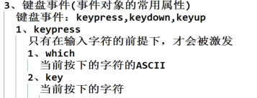

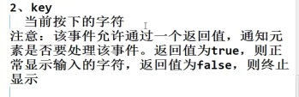

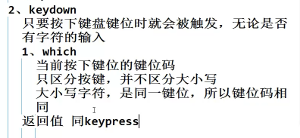

##### 6、事件冒泡

###### 1、什么是事件冒泡

当激发子元素事件时，同时把父元素对应的事件也

给执行了

场合:

1、必须是父子结构或具备层级关系的元素

2、必须同时设置了相同的事件

###### 2、阻止事件冒泡

让该事件在当前元素中执行，不向上冒泡

event . stopPropagation( ) ;|

### 4、jQuery

#### 1、jQuery介绍

jQuery是一个轻量级的JS库-是一个被封装好的JS文件，提供了更为简便的元素操作方式

jQuery封装了DOM

jQuery核心理念: Write Less Do More

jQuery版本:

jQuery 2.x不再兼容IE6,7,8

jQuery 1. 11.x

#### 2、使用jQuery

1、引入jQuery文件

<script src="jquery-1.11.3.js"></script>

注意:该文件的引入操作必须要放在其他的jQuery

操作之前.

##### 2、使用jQuery

#### 3、jQuery对象

##### 1、什么是jQuery对象

jQuery对象是由jQuery对页面元素进行封装后的一种体现

jQuery中所提供的所有操作都只针对jQuery对象其他对象(DOM对象)无法使用

##### 2、工厂函数-$()

想要获取jQuery对象的话，则必须使用工厂函数$() ，在$()中允许传递一个选择器/DOM对象作为参数，$()能够将选择器和DOM对象全部封装成jQuery对象再进行返回

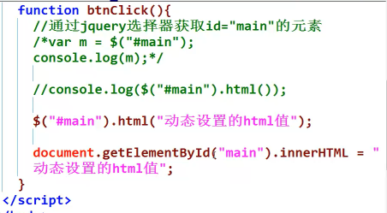

##### 3、DOM对象和JQuery对象之间的转换

DOM对象:不能使用jQuery提供的操作

jQuery对象:不能使用DOM提供的操作

###### 1、将DOM对象转换为jQuery对象

语法:

var变量=$(DOM对象); I

注意:所有的jQuery对象在起名的时候，最好在变量前加$,主要用于和DOM对象的区分

###### 2、将jQuery对象转换为DOM对象

1、var dom对象=jQuery对象[0];

2、var dom对象=jQuery对象.get(0);

#### 2、常用选择器

##### 1、基本选择器

1、ID选择器

$("#id");

返回:返回页面中指定ID值的元素

2、类选择器

$("className" )

返回:页面中指定className的所有元素

3、元素选择器

$("element" )

返回:页面中指定标记的所有元素

4、群组选择器/复合选择器

$("selector1, selector2,...")

返回:返回满足函数内所有选择器的函数们

##### 2、层级选择器

1、$("selector1 selector2")

后 代选择器:

2、$("selector1>selector2")

子代选择器

3、$("selector1+selector2")

名称:相邻兄弟选择器

作用:匹配紧紧跟在selector1后面且满足

selector2选择器的元素|

4、$("selector1~selector2")

名称:通用兄弟选择器

作用:匹配selector1后面所有满足selector2选择器的元素

#### 3、基本过滤选择器

过滤选择器通常都会配合着其他的选择器一起使用

1、:first

只匹配一组元素中的第一一个元素

$("p:first") I

2、:last

只匹配一组元素中的最后一个元素

$("p:last") I

3、:not("selector")

在一组元素中，将满足selector选择器的元素排除出去

4、: odd

|匹配 偶数行元素(奇数下标)

5、: even

匹配 奇数行元素(偶数下标)

6、:eq( index).

equals

匹配 下标等于index 的元素

7、:gt( index)

匹配 下标大于index 的元素

8、:lt( index)

匹配下标小于index 的元素

#### 4、属性过滤选择器

依托于html元素的属性来进行元素过滤的

1、[ attribute]

作用:匹配包含指定属性的元素

ex :

div[id]:匹配具备id属性的div元素

2、[ attribute=value ]

作用:匹配attribute属性值为value的元素

ex :

input [type=text ]

input [type=password]

3、 [ attribute !=value ]

作用:匹配attribute 属性值不是value的元素

4、[ attribute^=value ]

作用:匹配attribute属性值是以value字符开头的元素

ex :

p[ class^=col ]

5、[attribute$=value]

作用:匹配attribute属性值是以value字符结尾的元素

6、[ attribute*=value ]

作用:匹配attribute属性值中包含value字符的元素、

### 4、jQuery操 作DOM

#### 1、基本操作

##### 1、html()

作用:获取或设置jQuery对象中的html内容

ex :

console .1og($( "#main") . html());

$(" #main").html("");

##### 2、text( )

作用:获取或设置jQuery对象中的text内容

##### 3、val( )

作用:获取或设置jQuery对象中的value值(表单控件)

练习:

创建一个文本框，定义id

创建一个按钮，内容为显示

创建一个div

点击按钮时，将文本框的内容读取出来，构建成一级标题的样式，在显示在div中

##### 4、属性操作

###### 1、attr( )

作用:读取或设置jQuery对象的属性值

ex :

1、$obj.attr("id");

获取$obj的id属性值

2、$obj .attr("id" , "main");

设置$obj对象的id属性值为main

###### 2、removeAttr( " attrName" )

删除jQuery对象的attrName属性

ex :

$obj . removeAttr("class");

#### 2、样式操作

1、attr( )

$obj . attr("class", "redBack");

2、addClass("className " )

作用:将className 添加到元素的class值之后

ex :

$obj . addClass("c1");

$obj = $obj . addClass("c2");

连缀调用:

$obj . addClass(" c1“) .addClass("c2");

3、 removeClass("className" )

如果无参的话，则清空类选择器

如果有参数的话，则删除对应的类选择器

ex :

1、$obj . removeClass("c1")

将c1类选择器从$obj移除出去

2、$obj . removeClass( )

清空$obj的所有类选择器

4、toggleClass ("className")

切换样式:

元素如果具备className选择器，则删除

元素如果没有className选择器，则添加

5、css("属性名")

$obj. css("width");

获取$obj对象的width属性值

6、css("属性名", "属性值")

$obj.css("background-color", "yellow");

设置$obj对象的background-color的属性值为yellow

7、css(JSON对 象)

JSON对象:

是一种约束了格式的对象表现形式

JSON: JavaScript 0bject Notation

JSON对象的表示方式:

1、JSON对象必须使用{}括起来

2、使用键值对的方式来声明数据(表示属性和值)

3、所有的属性在使用时必须使用""括起来，值如果是字符串的话，也必须使用""括起来

4、属性和值之间使用:连接

5、多对属性和值之间使用,隔开

